ПНП Сигнур

Программа
Signur – база данных

Руководство пользователя

1. Назначение программы 3
2. Порядок установки программы 3
2.1. Установка сервера базы данных Firebird 1.5 3
2.2. Установка программы «СИГНУР БАЗА ДАННЫХ» 7
2.3. Результат установки. Состав программного обеспечения программы 7
3. Работа с программой 7
3.1. Регистрация прибора в архиве программы Сигнур 8
3.2. Коррекция свойств прибора в программе Сигнур 9
3.3. Работа с приборами Сигнур 11
3.3.1. Подключение приборов к компьютеру. 11
3.3.2. Доступ к прибору из программы Signur-база данных 11
3.4. Работа с архивами ранее загруженных в программу измерительных сигналов приборов Сигнур 12
3.5. Получение отчетов по ранее зарегистрированным данным приборов Сигнур 13

Назначение программы
Программа “Сигнур база данных” предназначена для считывания, хранения и отображения результатов измерений расходомеров фирмы "Сигнур".

Порядок установки программы
Установка программы производится два этапа – установка сервера базы данных Firebird и установка собственно программы «СИГНУР БАЗА ДАННЫХ».

Установка сервера базы данных Firebird 1.5
Установка сервера базы данных Firebird производится путем запуска программы FibirdWin32.EXE из каталога Signur_Setup. Ниже показаны окна, последовательно появляющиеся при установке программы Firebird.

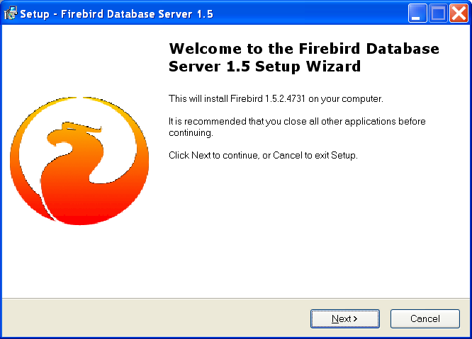

 | В этом окне следует нажать кнопку «Next».
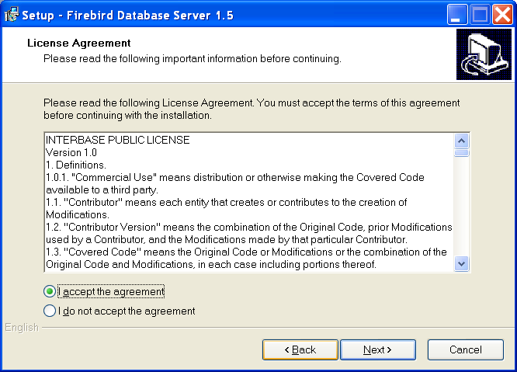 | В этом окне следует выбрать пункт «I accept the agreement» и нажать кнопку «Next».
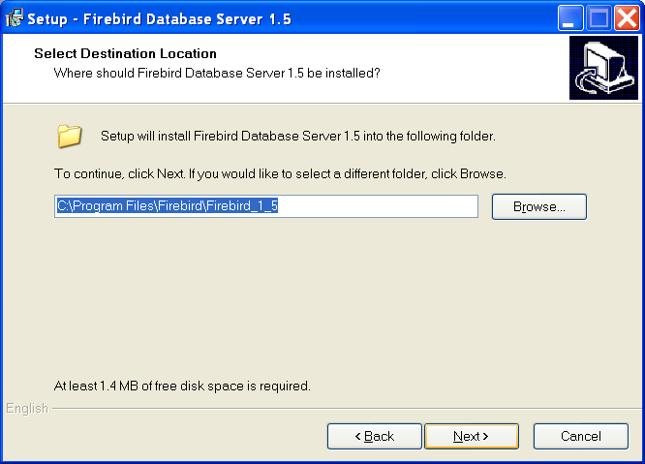 | В этом окне следут нажать кнопку «NEXT» для продолжения процесса установки
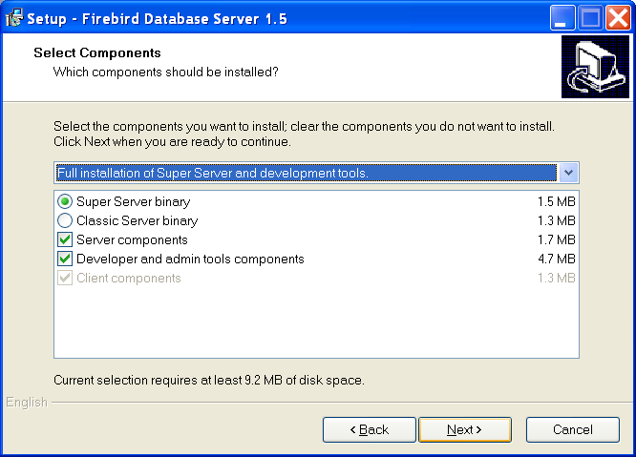  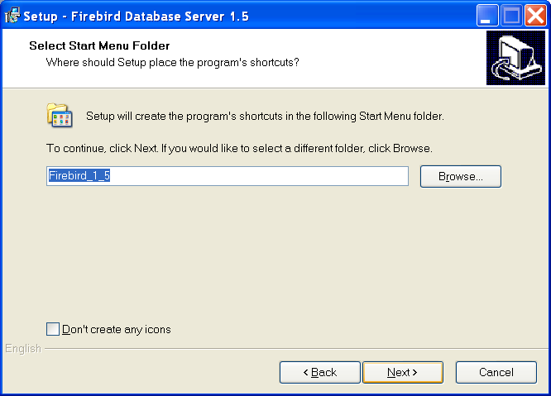 | После этого на следующих окнах установить параметры выбора в соответствии с тем, что указано на рисунках и нажать кнопки «NEXT» для продолжения процесса установки.
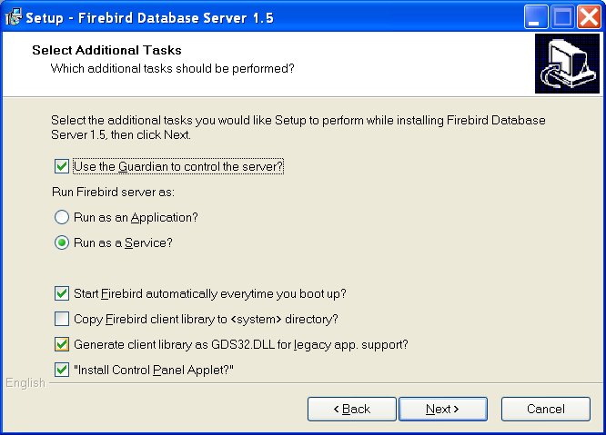

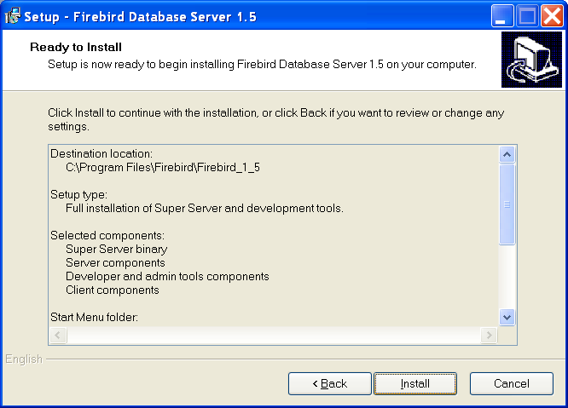

На завершающем окне следует нажать кнопку «Install», что запустит процедуру установки, по окончании которой необходимо запустить программу Signur_Setup.

Установка программы «СИГНУР БАЗА ДАННЫХ»
После запуска программы установки Signur_Setup появится окно, в котором следует нажать кнопку «Далее» («Next») для продолжения процесса установки.
В последующих окнах программы установки следует подтвердить имя каталога для установки программы, наименование программной группы и создание ярлыков для запуска программы.
Рекомендуется оставлять без изменения предлагаемые по умолчанию параметры установки.
По окончании работы программы установки будет создана рабочая папка программы и ярлыки доступа к программе.

Результат установки. Состав программного обеспечения программы
В результате установки на компьютер пользователя записывается:
- Сервер базы данных в каталог C:\Program Files\Firebird
- Файлы и каталоги программы «СИГНУР БАЗА ДАННЫХ», по умолчанию - в каталоге C:\Program Files\Signur.

Каталог СИГНУР БАЗА ДАННЫХ содержит два подкаталога:
-подкаталог EXE. Содержит исполнимые файлы программы, файлы настройки, каталог для хранения архивов (базы данных)
- подкаталог DOC – содержит документацию на программу.

Работа с программой
Для начала работы с программой “Signur-база данных” после ее установки следует использовать иконку доступа к программе, создаваемую программой установки на рабочем столе или использовать меню «Пуск» - «Программы» - «Signur» - «Сигнур-база данных»

После запуска на экране появится главная рабочая форма программы.

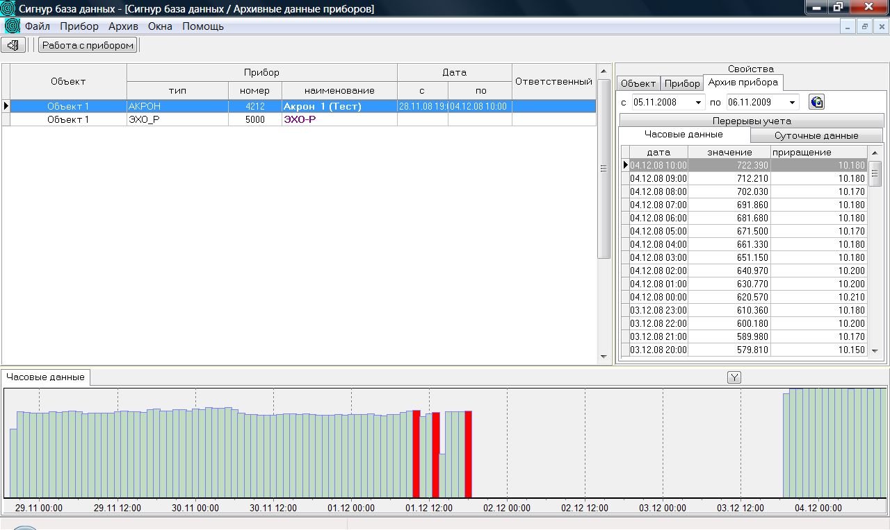

Главная рабочая форма обеспечивает:
- регистрацию в программе новых приборов Сигнур
- коррекцию свойств ранее зарегистрированных приборов
- доступ к процедуре загрузки вновь зарегистрированных измерительных сигналов приборов Сигнур
- работу с архивами ранее зарегистрированных измерительных сигналов приборов Сигнур
- получение отчетов по ранее зарегистрированным данным приборов Сигнур
- доступ к просмотру архивов часовых и суточных данных приборов Сигнур.

Регистрация прибора в архиве программы Сигнур
Прежде чем начать работу с прибором он должен быть зарегистрирован в программе.
Для регистрации прибора в программе необходимо выбрать пункт меню «Архив –Прибор - Зарегистрировать новый» и заполнить выведенную форму.

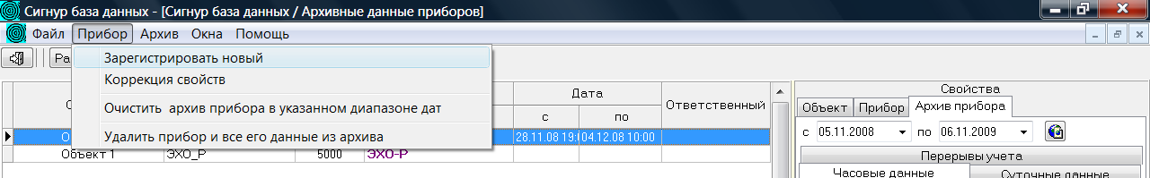

Обязательными полями являются тип (ЭХО-Р, ЭХО-АС или Акрон), заводской номер и наименование прибора. Тип прибора и заводской номер задаются один раз и их невозможно скорректировать в дальнейшем. Невозможна регистрация однотипных приборов с одинаковыми заводскими номерами. При доступе к прибору через модем производства фирмы Сигнур необходимо указать телефонный номер, код для выхода в город и тип набора номера.

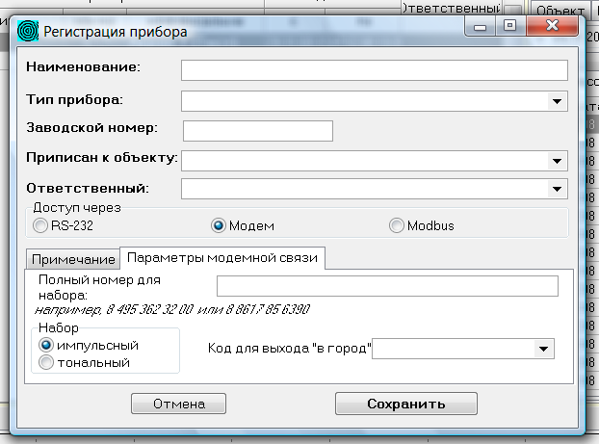

В случае доступа через Modbus необходимо указать адрес прибора и параметры обмена
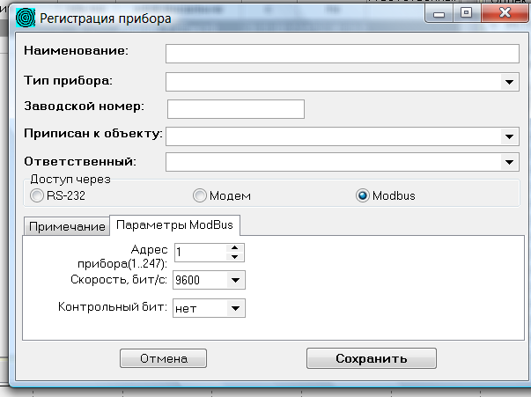

Коррекция свойств прибора в программе Сигнур
Свойства прибора могут быть откорректированы непосредственно в форме работы с архивом приборов.
Для коррекции свойств следует выбрать прибор в списке приборов и изменить желаемый параметр на вкладке «Объект» или «Прибор» в правой части формы архива и затем нажать кнопку «Сохранить», чтобы зафиксировать изменения.

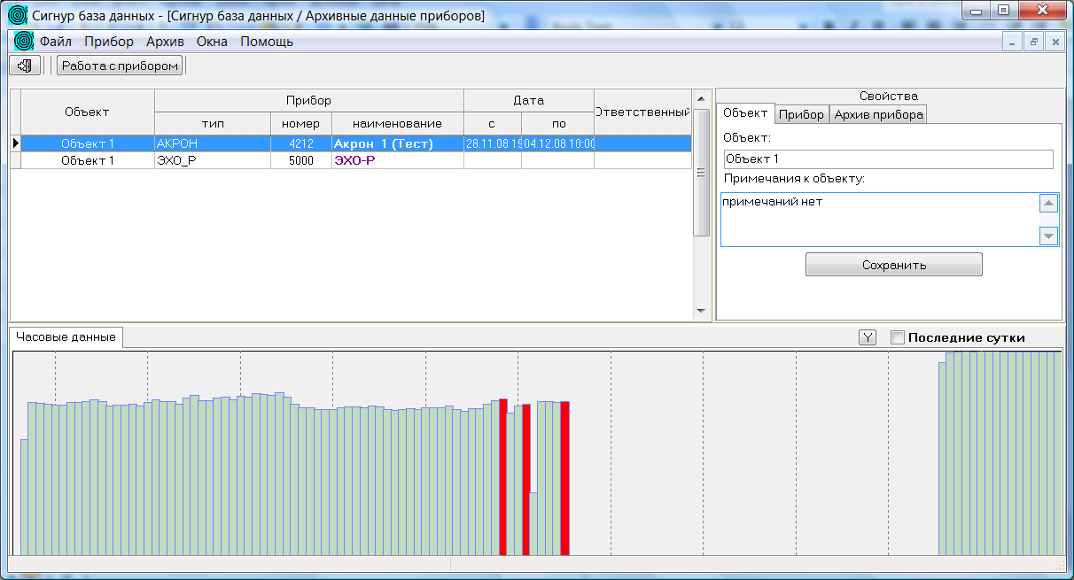

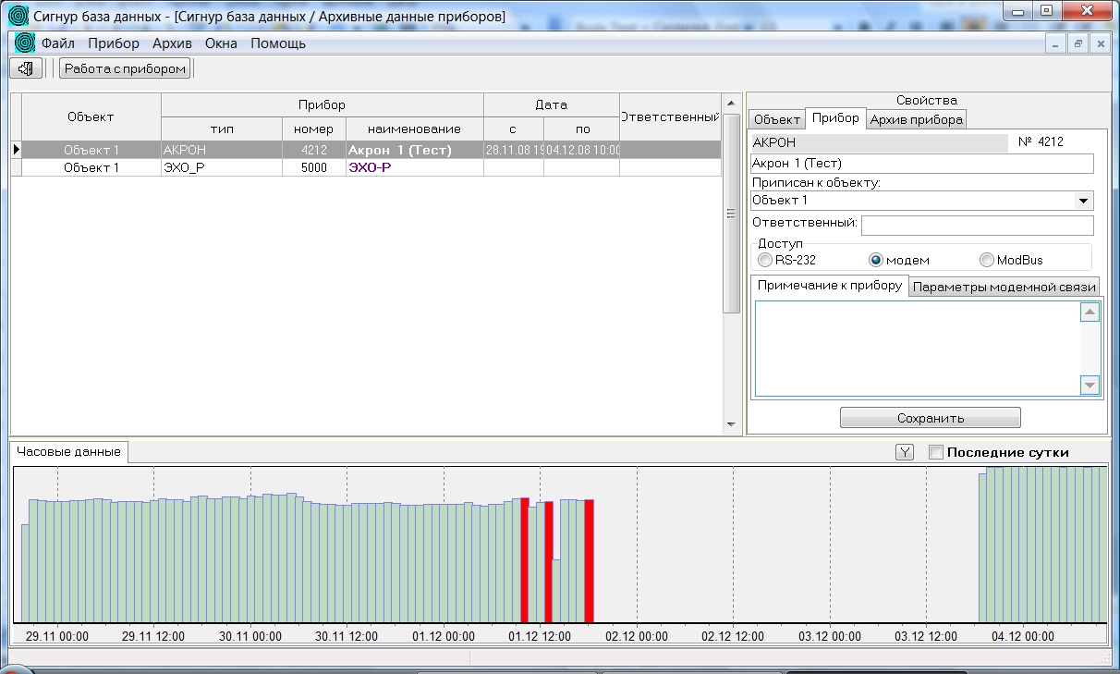

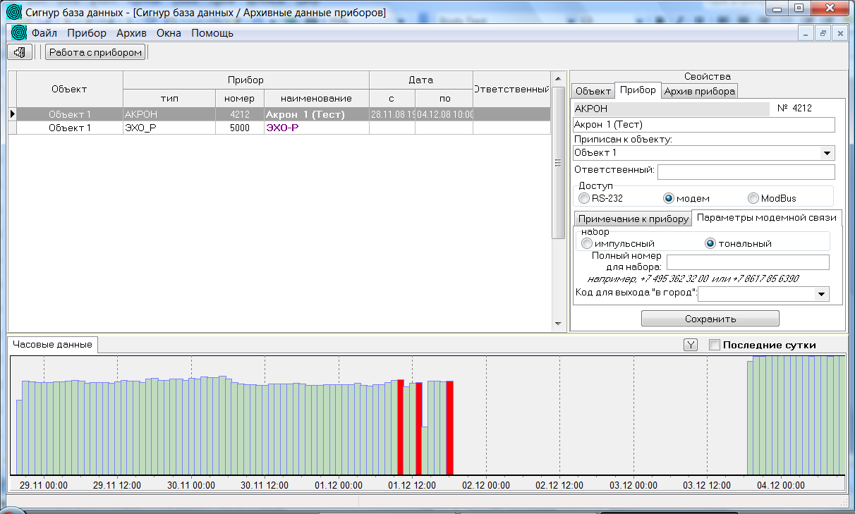

Работа с приборами Сигнур

После того, как прибор зарегистрирован в программе, к нему можно получить доступ из программы "Сигнур база данных".

Подключение приборов к компьютеру.
Приборы, оборудованные интерфейсом RS232, подключаются к компьютеру согласно руководства по эксплуатации: клемма 1 клеммника "К ЭВМ" к контакту 5 разъема DB9, клемма 2 клеммника "К ЭВМ" к контакту 3 разъема DB9, клемма 3 клеммника "К ЭВМ" к контакту 2 разъема DB9. Последовательный порт компьютера должен иметь номер с 1 по 8.
Приборы, оборудаванные интерфейсом RS485, подключаются к линии согласно руководству по эксплуатации: плюсовой провод витой пары подключается к клемме 2 клеммника "КЭВМ", минусовой провод витой пары подключается к клемме 3 клеммника "К ЭВМ", земляной провод (при наличии, не экран а земляной) подключается к клемме 1 клеммника "К ЭВМ". К компьютеру витая пара подключается через адаптер RS232 - RS485 или через специаьную плату расширения (при ее наличии). В любом случае используемое устройсво должно быть подключено к последовательному порту компьютера с номером от 1 до 8.
Для беспроводной связи к прибору фирмы Сигнур можно подключить адаптер с GSM-модемом, выпускаемый этой же фирмой. Использование других модемов не предусмотрено конструкцией приборов. При использовании беспроводной связи к компьютеру необходимо подключить проводной или GSM модем согласно инструкции на конкретный модем.

Доступ к прибору из программы Signur-база данных
Для доступа к прибору из программы «Сигнур база данных» следует выбрать прибор в списке приборов и нажать кнопку «Работа с прибором». Будет открыта форма для доступа к прибору.
Программа «Сигнур база данных» поддерживает работу с приборами разных поколений.
Для приборов с заводским номером менее 4000 форма работы с прибором имеет следующий вид:
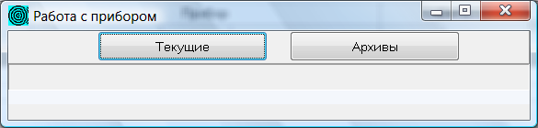
Для приборов с заводским номером 4000 и более форма работы с прибором имеет следующий вид:

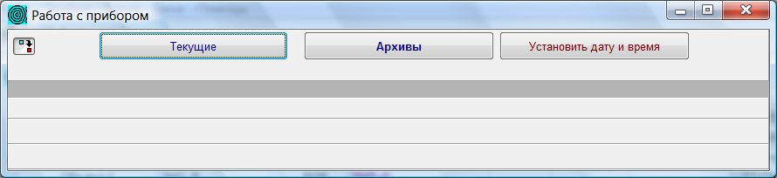

Форма работы с прибором позволяет
- получить текущее значение измеряемых величин (кнопка «текущие»). Текущие значения будут отображаться непосредственно в форме работы с прибором. Выход из этого режима принудительный, по закрытии формы работы с прибором.
- считать и загрузить в программу внутренний архив прибора (кнопка «архивы»). По окончании загрузки архива форма работы с прибором будет закрыта и загруженные данные будут отображены в главной рабочей форме программы.

Для получения данных прибора с помощью модема необходимо, чтобы модем был подключен к последовательному порту компьютера с номером от 1 до 8.

Примечание: следует быть внимательным при загрузке архивов прибора в программу и выбирать для загрузки именно подключенный к компьютеру прибор. В текущей версии программы нет проверки соответствия подключенного прибора выбранному в окне программы.

Работа с архивами ранее загруженных в программу измерительных сигналов приборов Сигнур

Для просмотра архивов ранее загруженных в программу измерительных сигналов прибора Сигнур следует выбрать в списке приборов нужный и перейти на вкладку «архивы прибора» в правой части формы.
Вкладка «архивы прибора» содержит таблицу моментов включений-выключений прибора, архив суточных и часовых значений, загруженных из внутреннего архива прибора.
Табличные данные могут быть отфильтрованы в соответствии с заданным диапазоном дат, который интересует пользователя.
Нижняя часть формы содержит графическое представление соответствующих табличных данных. Красным цветом выделяются те участки графика, на которых имели место перерывы учета.
Переключение между вкладками «Часовые данные» и «Суточные данные» архива прибора будет приводить к смене отображаемого архива в нижней части экрана.

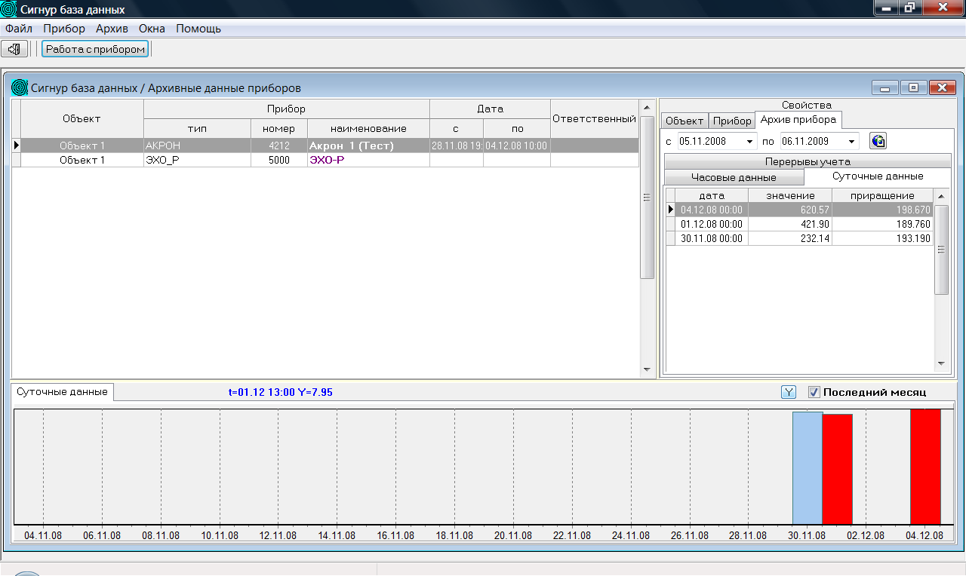
Для удобства масштабирования графиков можно использовать кнопки масштабирования:
«нормировать по расходу», «последние сутки», «последний месяц».
Для смещения графика по горизонтали следует ухватиться правой кнопкой мыши за свободный участок на графике и протащить график в нужном направлении.
Щелчок левой кнопкой мыши по столбцу на графике будет отображать над графиком значение расхода и дату-время записи, а так же выделять в таблице соответствующую запись.

Получение отчетов по ранее зарегистрированным данным приборов Сигнур

Для получения отчета по определенному прибору за заданный период необходимо выбрать прибор в левой части окна и период вверху правой части. Для задания периода можно использовать кнопки "последние сутки" для часовых архивов и "последний месяц" для суточных архивов, в этом случае отчет будет ограничен значениями последних суток или последнего месяца работы прибора. После нажатия на кнопку "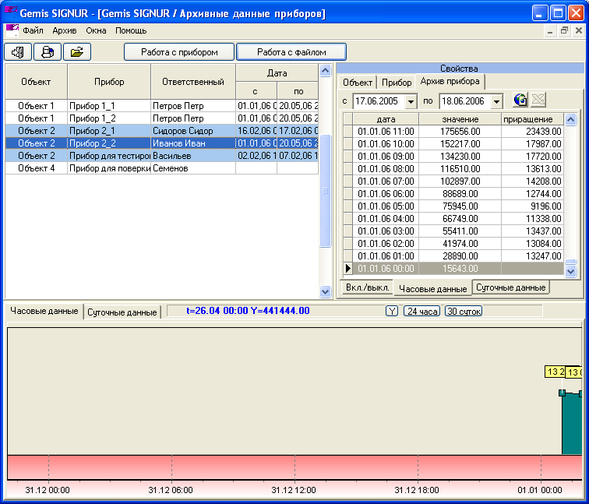 создать отчет" появится отдельное окно с готовым отчетом, который можно распечатать стандартным в Windows способом.

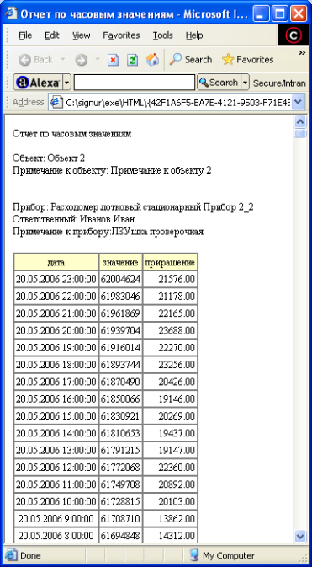 | 